ASSUNTO :. INDICO PARA QUE O DEPARTAMENTO COMPETENTE, QUE SEJA LIMPEZA E REVITALIZAÇÃO NA PRAÇA VEREADOR CYRO BUENO, NO JARDIM SBEGHEN.

DESPACHO:.

SALA DAS SESSÕES ____/____/_____

PRESIDENTE DA MESA

INDICAÇÃO Nº , DE 2018

SENHOR PRESIDENTE,
SENHORES VEREADORES,

INDICO ao Exmo Senhor Prefeito Municipal para que o departamento competente, que seja realizado limpeza e revitalização na Praça Vereador Cyro Bueno, no Jardim Sbeghen.
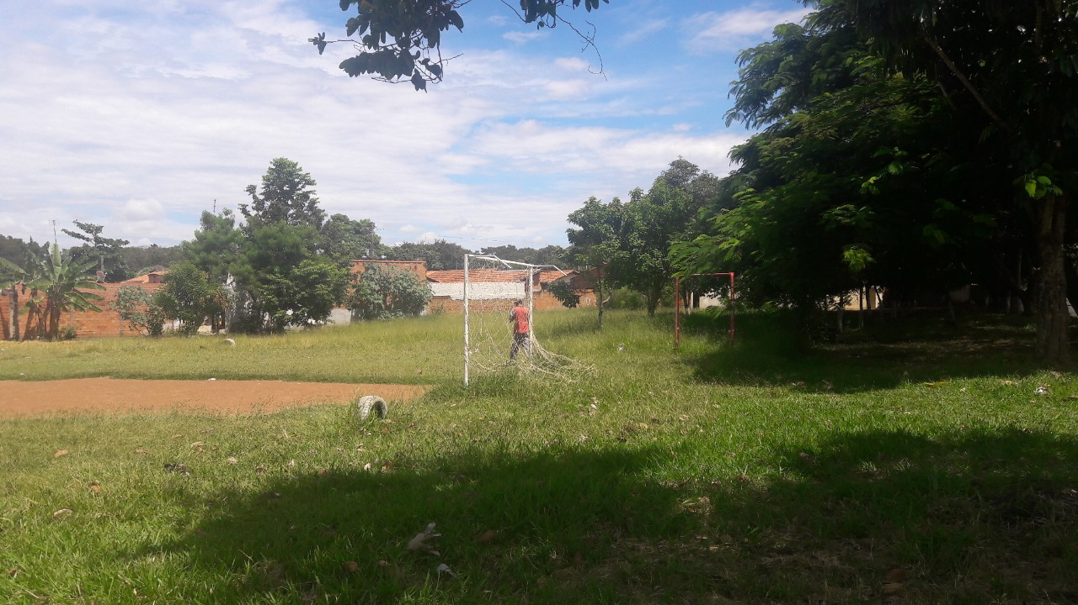

SALA DAS SESSÕES “VEREADOR SANTO RÓTOLLI”, aos 14 de fevereiro de 2018

VEREADOR LUIS ROBERTO TAVARES

